Скрябин Н. К.
Профессиональная ориентация, система профессионального
образования, профессиональная адаптация детей-инвалидов и детей с ограниченными возможностями здоровья.

Главным направлением социально- педагогической реабилитацией детей с ОВЗ, в том числе и профориентационной работы, я считаю, воспитание у учащихся интересов и склонностей к столярному делу с учётом их потенциальных возможностей на основе коррекционного характера обучения. Многолетняя практика показывает, что при соблюдении единства известных принципов специального (коррекционного) образования: педагогического оптимизма, коррекционно-компенсирующей направленности и деятельного подхода при обучении и воспитании, а также реализации дифференцированного и индивидуального подхода, можно достичь определённых результатов в работе с детьми с ограниченными возможностями здоровья.
В нашей школе-интернате обучение столярному делу начинается с 5 класса по типовой программе, частично изменённой и дополненной с/х трудом. В ходе её реализации решаются следующие задачи:
- профессиональная ориентация учащихся на специальность (воспитание положительного отношения к изучаемой профессии);
- формирование профессиональных знаний, являющихся важным условием самостоятельности учащихся при выполнении практических работ;
- формирование профессиональных навыков и общетрудовых умений выполнения операций ручным и частично машинным способом;
- воспитание трудолюбия и необходимых в труде нравственных качеств личности;
- исправление (коррекция) психофизических недостатков.
В решении поставленных задач я использую практико-ориентированный подход. Он позволяет использовать активные методы обучения и воспитания на различных этапах педагогического процесса. В ходе обучения используется широкий спектр активных дидактических методов: объяснительно-иллюстративный, проблемный, частично-поисковый, эвристический и другие. (Эти вопросы хорошо освещены в современной русской и зарубежной специальной литературе. Однако «современная психолого-педагогическая наука не даёт готовых рецептов и установок, а лишь нацеливает на подбор инструментариев и логических понятий предмета» (С. Д Поляков).)
В условиях затянувшегося экономического кризиса материально-техническое обеспечение школьной мастерской резко ухудшилось: станки, верстаки, инструменты выработали свой ресурс и подлежат списанию, новых поступлений нет. Также серьёзная проблема для нашей школы-интерната состоит в том, что из-за малой комплектности все мальчики, как правило, без предварительного профотбора вынуждены обучаться одному трудовому профилю без учёта интересов и состояния здоровья.
В создавшихся условиях мною определена, теоретически обоснована и практически реализована система профессионально-трудового образования и социальной адаптации учащихся с ограниченными возможностями здоровья. Созданы оптимальные материально-технические условия. Давно отслужившие свой век столярные верстаки я оснастил универсальными зажимами, которые по эффективности и безопасности использования не уступают новым верстакам ( см. фото 1, фото 2).
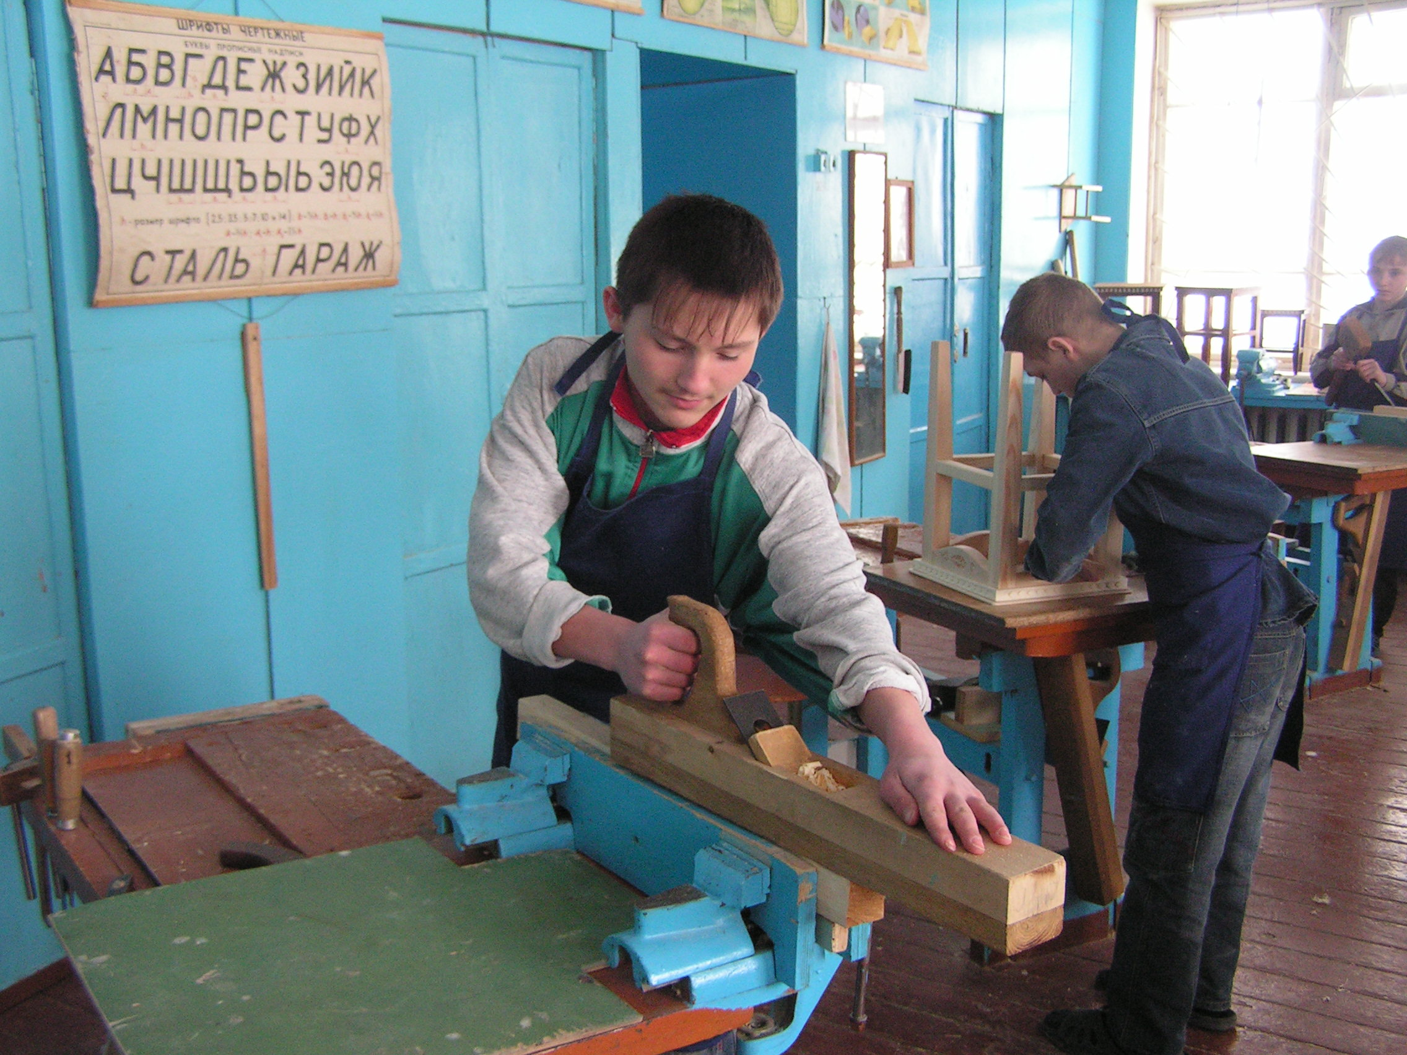 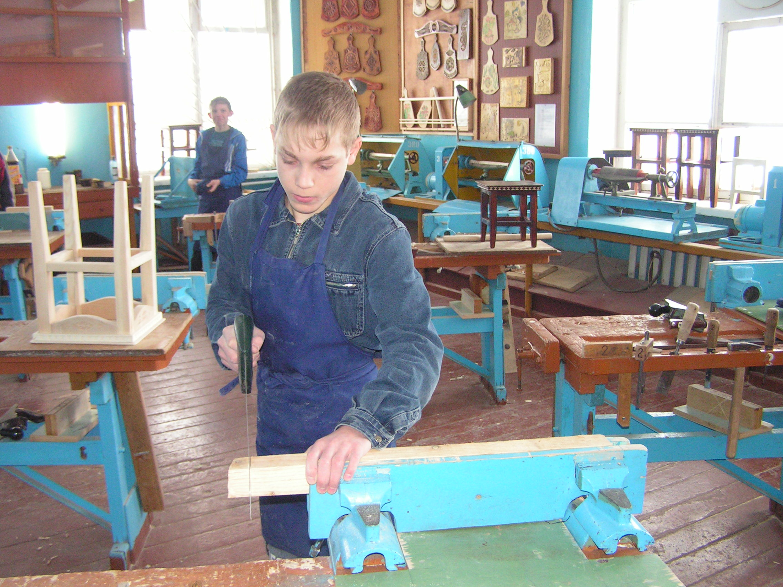
Фото 1. Фото 2.
Недостающие инструменты изготовил сам, а некоторые приобрёл за средства, заработанные учащимися.
Начинающий обучаться столярному делу ученик тратит значительное время, прилагает определенные усилия на освоение всех премудростей столярного ремесла, потому что освоение каждого нового инструмента, приёма, изделия воспринимается им как нечто совершенно новое. Основываясь на рекомендациях Л. С. Выготского, я стараюсь формировать у учащихся характерные элементарные движения, развивать у них приспособленные навыки и качества труда, позволяющие им более успешно усваивать основы столярного мастерства.
Учитывая вышеназванные трудности, я также считаю, что для более успешной подготовки учащихся столярному ремеслу, необходимо выбрать один основной (базовый) практический объект. Полученные при этом ЗУН учащихся трансформируются на изготовление других изделий. Этот объект должен отвечать целому ряду качеств:
- Интерес и склонность к его выполнению на протяжении всех лет обучения;
- Доступность в выборе материалов и инструментов для его изготовления;
- Связь ЗУН, необходимых для его изготовления, с большинством разделов школьной программы;
- Возможность менять сложность конструкции изделия и его дизайн,
используя знания декоративно-прикладного характера;
- Включение максимального количества двигательных упражнений раз-
личной степени сложности;
- Максимальное количество разметочных и измерительных упражнений,
в том числе использование шаблонов и калибров;
- Возможность использовать современные, прогрессивные методы тру-
да, оснастки;
- Возможность выполнения изделий по операциям;
- Возможность широко трансформировать полученные знания для изго-
товления других столярных изделий;
- Практическая значимость изделия, его востребованность;
- Широкие возможности для коррекции и развития УО детей.
Таким объектом, по моему мнению, является табуретка.

Основной объект и  его краткая характеристика | Связь с различными разделами школьной программы по трудовому обучению
Табуретка  17 деталей  (102 поверхности)  16 шиповых  соединений | Материаловедение.  Разметка деталей различной формы сложности по чертежу и образцу.  Пиление древесины вдоль и поперёк волокон всеми видами пил.  Строгание заготовок шерхебелем, рубанком, фуганком.  Соединение брусков разного сечения различными способами.  Обработка деталей с криволинейными кромками.  Циклование, шлифовка.  Склеивание.  Непрозрачная и прозрачная отделка столярных изделий.  Геометрическая резьба по дереву.  Токарные работы.  Пооперационное разделение труда.  Использование оснасток.  Контроль качества работы с использованием измерительных инструментов и калибров.
Технология изготовления табуретки осуществляется в несколько этапов. Каждый этап является зоной ближайшего развития ребёнка. Изготовление табуретки начинается с первого появления ученика в мастерской. Для пятиклассников организуется выставка детских работ, где достойное место отводится табуретке. Задача этого этапа вызвать у учащихся интерес и склонность заниматься столярным делом. Далее наступает подготовительный период. Учащиеся обучаются базовым ЗУН обращения с основными столярными и измерительными инструментами, осваивают простейшие технологические операции. На основе полученных знаний шестиклассники делают свою первую малую табуретку. Она, как правило, получается несовершенной и содержит большое количество ошибок. Вторая малая табуретка получается уже лучше, но всё равно далека от совершенства. Освоив работу с фуганком, учащиеся приступают к изготовлению большой табуретки. Меняются размеры элементов табуретки, но технология её изготовления не меняется. Качество табуреток на этом этапе обучения остаётся невысоким, а процесс их изготовления длительным. И тем не менее здесь поспешность недопустима. Именно на этом этапе закладывается фундамент будущего столяра.
Чтобы повысить качество изделий и сократить время их изготовления, я усовершенствовал технологию изготовления табуретки: начал использовать специальные оснастки и дополнительные средства контроля качества как отдельных деталей, так и изделия в целом. В целях экономного использования материала, размеры табуреток подобраны так, что, если испорчена деталь большой табуретки, то из неё можно изготовить деталь малой табуретки. Применение специальных оснасток и средств эффективного контроля за качеством изделия значительно ускоряет время изготовления табуретки и повышает её качество.
В дальнейшем работа над изготовлением табуретки строится по мере получения учащимися новых знаний. Умение обрабатывать криволинейные поверхности у детали позволяет менять форму царг табуретки. Умение владеть приёмами резьбы по дереву позволяет использовать эти знания для украшения табуретки. Умение работать на токарном станке позволяет менять форму ножек и проножек табуретки и т.д.
Как только учащиеся хорошо освоят основные столярные приёмы, нет
необходимости заставлять их строгать детали для табуретки, а лучше изготовить их учителю на станках: гнёзда в ножках табуретки - на долбёжном станке, а шипы у царг и проножек - на электропиле. Процесс изготовления табуреток длительный и утомительный, поэтому очень важно не потерять у учеников интерес к работе.
На период летней трудовой практики очень полезно организовать работу учащихся по изготовлению табуреток коллективно, пооперационно: в условиях, приближенных к заводским, в форме деловой игры. Мастерские при этом превращаются в цех, учащиеся - в рабчих, учитель - в начальника цеха и т.д.
Изготовление табуреток это не самоцель, а средство получениия учащимися универсальных и технологичных знаний. Так, например, знания, полученные учащимися при изготовлении рамки табуретки с использованием оснастки, используются для изготовления стула, стола оконной рамы, филёнчатой двери и т. д..
Необходимым условием выполнения любого трудового задания являются умственные действия, придающие труду характер целесообразной, осмысленной деятельности, присущей только человеку. К таким действиям относятся прежде всего анализ (объекта) и сравнение (одного объекта с другим или несколькими). Умению ребёнка наблюдать, всесторонне рассматривать наглядный материал, проводить действие сравнения придавал исключительно большое значение К. Д. Ушинский. Связывая обучение сравнению с умственным развитием ребёнка, он призывал «беспрестанно учить детей сравнивать». Без сравнения не может осуществляться действие самоконтроля, ибо в его основе лежит сличение, сопоставление выполняемой работы с заданным образцом.
Вся продуманная мною оснастка для изготовления табуретки помогает решать не только политехнические задачи, но и служит для развития умственной сферы детей с отклонениями в развитии.
Внеклассная работа по предмету, выставки технического творчества учащихся, ярмарки - продажи изделий учащихся (см. фото 3, фото 4), экскурсии на предприятия и ПТУ лишь органически дополняют учебный процесс, создавая дополнительный интерес к выбранной профессии.

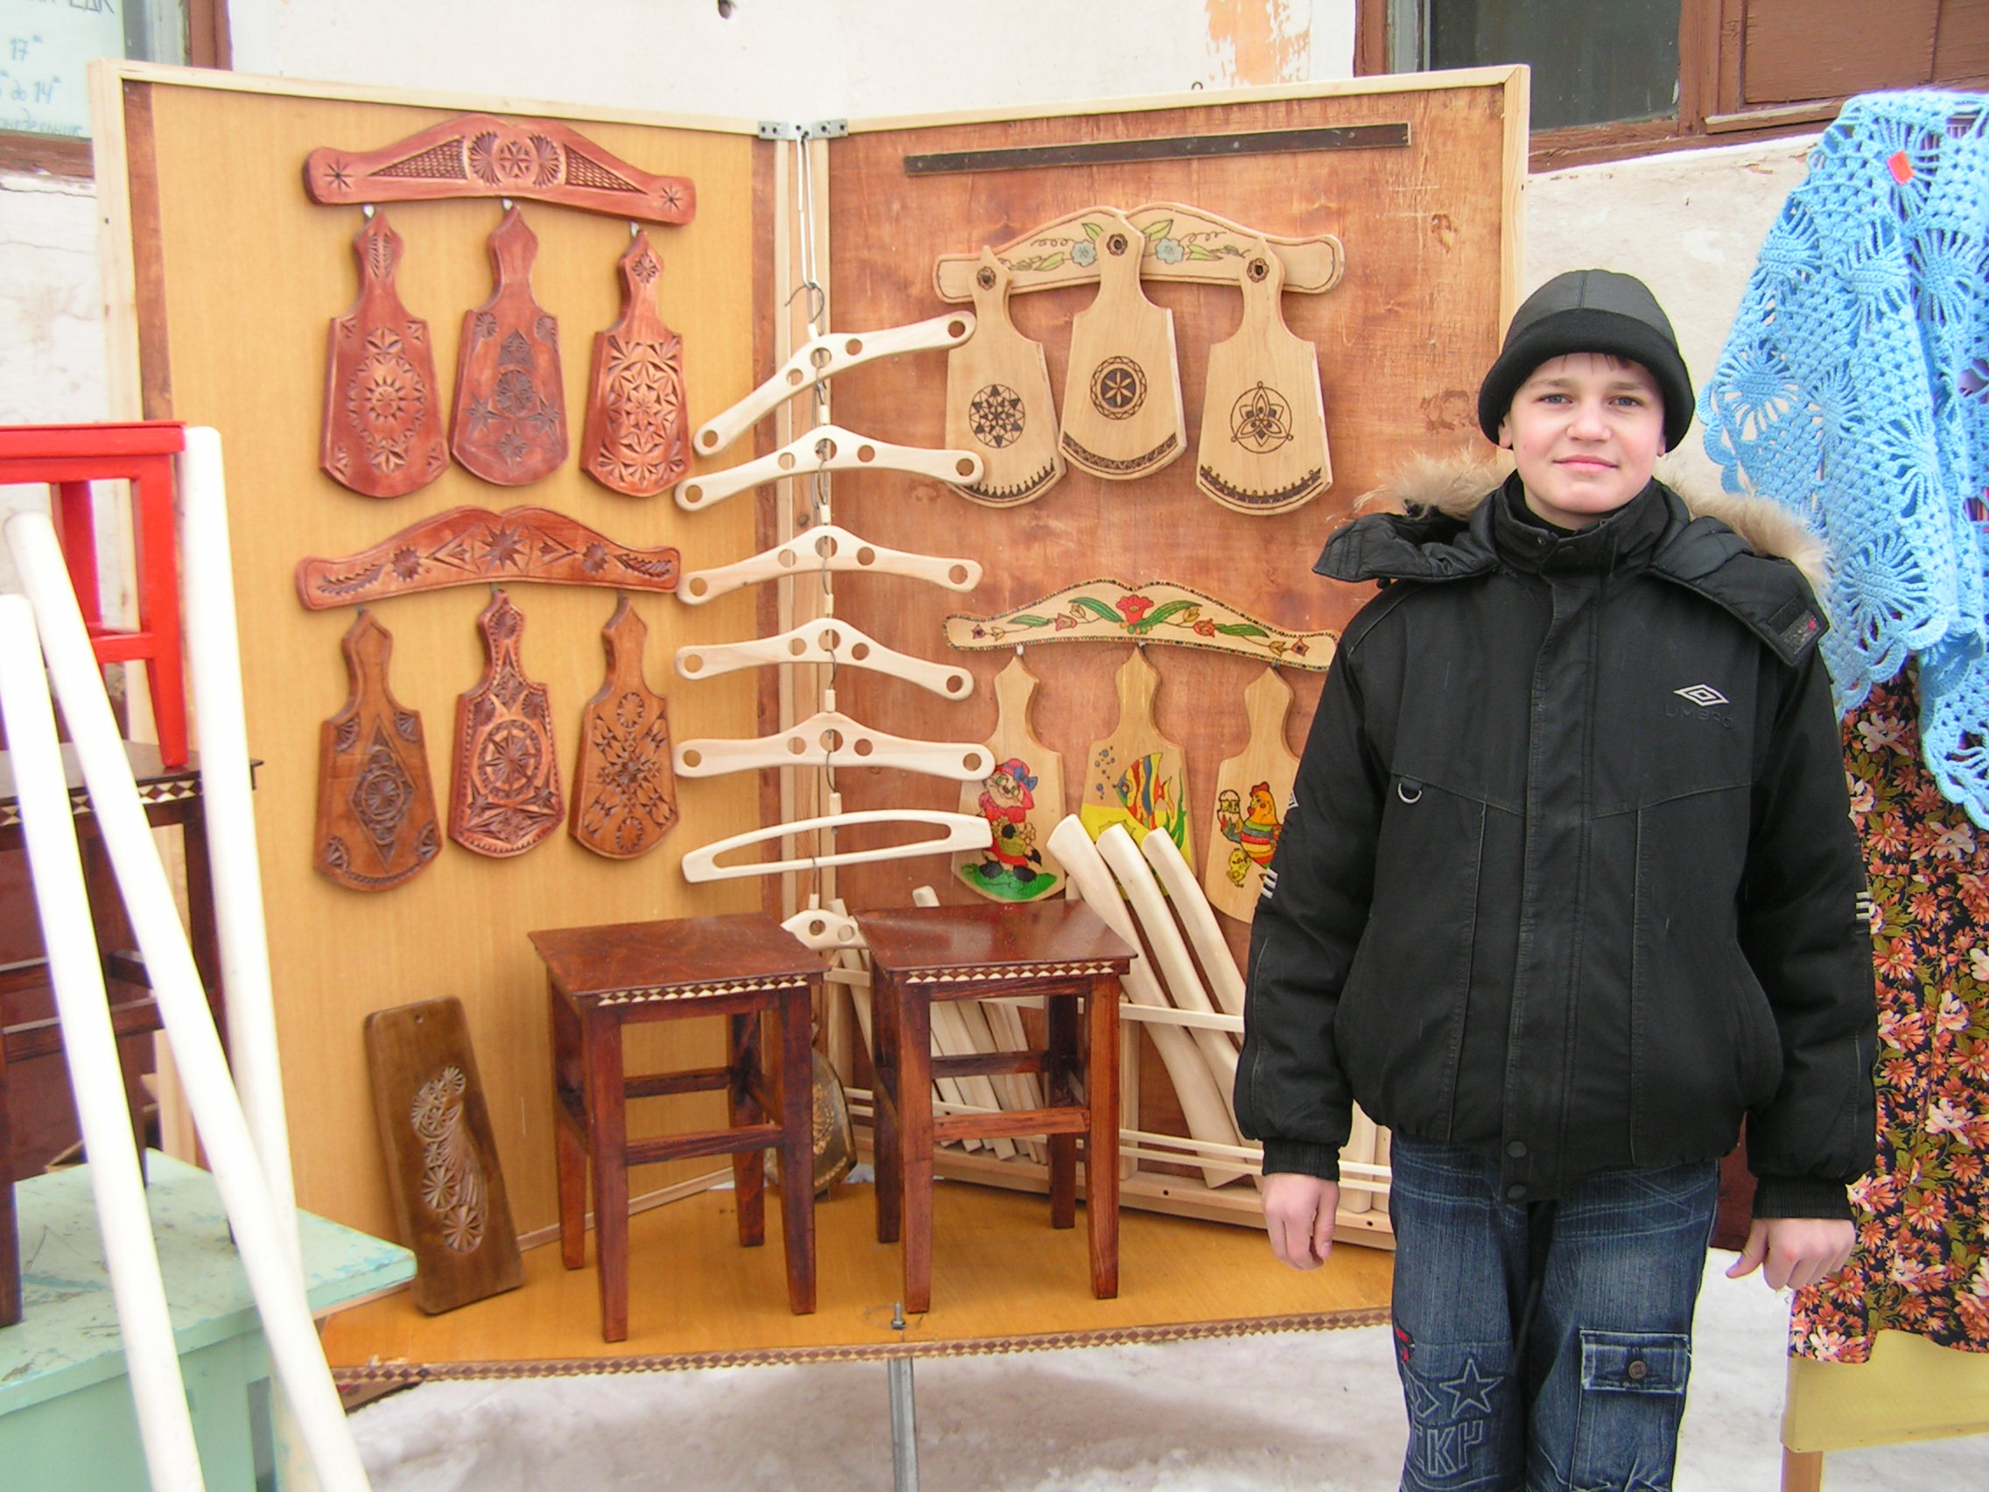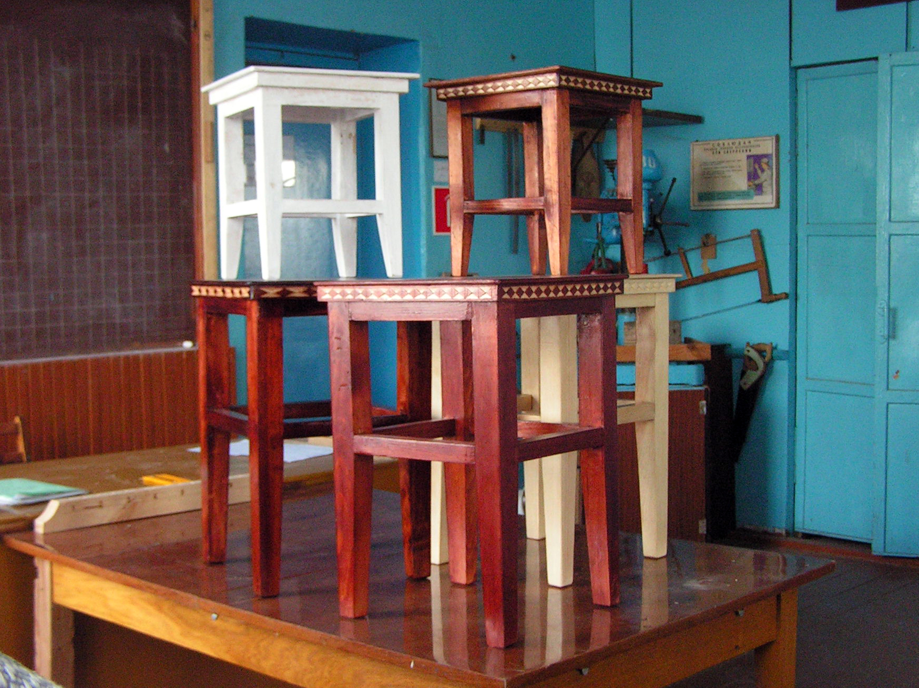
Фото 3. Фото 4.
Подобная организация образовательного процесса позволяет учащимся познавать азы рыночной экономики. На выпускных экзаменах большинство учащихся демонстрируют относительно высокий и средний уровень усвоения изученного материала, что подтверждает актуальность и эффективность выбранных педагогических средств и методов обучения учащихся.

Скрябин Николай Кузьмич,
учитель трудового обучения ТОГУ для детей-сирот и детей, оставшихся без попечения родителей (законных представителей), « Горельская специальная (коррекционная)
школа-интернат для детей с ограниченными возможностями здоровья.
Контактный телефон: 616-118; 616-132; 616-129.

